BỘ ĐỀ KIỂM TRA THEO CHƯƠNG  VẬT LÍ 12 – CHƯƠNG TRÌNH GDPT 2018  ——————— | ĐỀ KIỂM TRA ĐÁNH GIÁ NĂNG LỰC  Môn: VẬT LÍ – Lớp 12  Thời gian làm bài: 50 phút

ĐỀ KIỂM TRA CHƯƠNG II – ĐỀ SỐ 04 – HƯỚNG DẪN GIẢI CHI TIẾT
Chương II – Khí lí tưởng
Mã đề: C2-04 | Cấu trúc: 18 câu trắc nghiệm + 4 câu đúng/sai + 6 câu trả lời ngắn (28 câu, 40 lệnh hỏi)
CÁCH TÍNH ĐIỂM THEO QUY ĐỊNH HIỆN HÀNH
• Phần I: mỗi câu trả lời đúng được 0,25 điểm (18 câu → 4,5 điểm).
• Phần II: mỗi câu gồm 4 ý; đúng 1 ý được 0,10 điểm, đúng 2 ý được 0,25 điểm, đúng 3 ý được 0,50 điểm, đúng cả 4 ý được 1,00 điểm (4 câu → 4,0 điểm).
• Phần III: mỗi câu trả lời đúng được 0,25 điểm (6 câu → 1,5 điểm).
• Tổng điểm toàn bài: 10,0 điểm.

Cho biết: hằng số khí lí tưởng R = 8,31 J/(mol·K); hằng số Boltzmann k_{B} = 1,38·10⁻²³ J/K; số Avogadro N_{A} = 6,02·10²³ mol⁻¹; áp suất khí quyển chuẩn p₀ = 1,0·10⁵ Pa ≈ 76 cmHg; gia tốc trọng trường g = 10 m/s². Khi đổi sang thang Kelvin lấy T = t + 273 (trừ khi đề nói rõ dùng 273,15). Mọi chất khí trong đề đều được coi là khí lí tưởng.

BẢNG ĐÁP ÁN
Phần I – Trắc nghiệm nhiều phương án lựa chọn
Câu | 1 | 2 | 3 | 4 | 5 | 6 | 7 | 8 | 9
Đáp án | A | D | C | D | B | D | C | A | B

Câu | 10 | 11 | 12 | 13 | 14 | 15 | 16 | 17 | 18
Đáp án | D | B | A | C | B | A | B | C | A

Phần II – Trắc nghiệm đúng/sai (ghi theo thứ tự bốn ý a, b, c, d)
Câu | 1 | 2 | 3 | 4
Đáp án | SĐSĐ | ĐSĐS | ĐSĐS | ĐĐSS

Phần III – Trả lời ngắn
Câu | 1 | 2 | 3 | 4 | 5 | 6
Đáp án | 1367 | 8,28 | 1,5 | 5,0 | 7,48 | 3,0

PHẦN I – HƯỚNG DẪN GIẢI CHI TIẾT
Câu 1. Trong hệ toạ độ (p, V) với V trên trục hoành, đường đẳng tích của một lượng khí lí tưởng xác định là
Đáp án: A. đường thẳng song song với trục Op.
Lời giải: Đẳng tích nghĩa là V giữ một giá trị không đổi, còn p có thể thay đổi. Tập hợp các điểm có cùng hoành độ V là một đường thẳng đứng, tức song song với trục Op. Đường song song với trục OV lại là đường đẳng áp.
Câu 2. Động năng tịnh tiến trung bình của một phân tử khí lí tưởng được tính theo công thức
Đáp án: D. W̄ = (3/2)k_{B}·T.
Lời giải: W̄ = (3/2)k_{B}·T, với k_{B} là hằng số Boltzmann và T là nhiệt độ tuyệt đối. Điểm quan trọng là W̄ chỉ phụ thuộc NHIỆT ĐỘ, không phụ thuộc bản chất chất khí. Nếu thay k_{B} bằng R thì công thức cho nội năng của 1 mol khí đơn nguyên tử chứ không phải của một phân tử.
Câu 3. Hằng số Boltzmann có giá trị xấp xỉ
Đáp án: C. 1,38·10⁻²³ J/K.
Lời giải: k_{B} ≈ 1,38·10⁻²³ J/K. Có thể kiểm tra qua liên hệ k_{B} = R/N_{A} = 8,31/(6,02·10²³) ≈ 1,38·10⁻²³ J/K.
Câu 4. Hình vẽ là kết quả thí nghiệm biểu diễn áp suất p theo 1/V của một lượng khí xác định ở nhiệt độ không đổi. Đồ thị là một đường thẳng đi qua gốc toạ độ, điều đó chứng tỏ
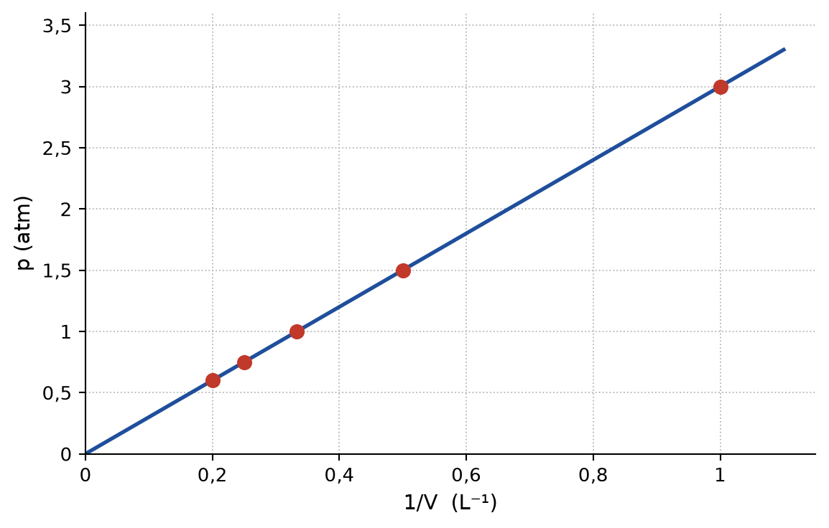
Đáp án: D. áp suất tỉ lệ nghịch với thể tích của lượng khí.
Lời giải: Đồ thị p theo 1/V là đường thẳng qua gốc nghĩa là p = k·(1/V), tức p tỉ lệ THUẬN với 1/V, cũng chính là p tỉ lệ NGHỊCH với V. Đó là nội dung định luật Boyle. Cách vẽ này (tuyến tính hoá) được ưa dùng vì mắt người kiểm tra một đường thẳng dễ hơn nhiều so với một nhánh hypebol.
Câu 5. Vẫn với đồ thị thực nghiệm đó, hệ số góc của đường thẳng có giá trị bằng
Đáp án: B. 3,0 atm·lít, chính là tích pV của lượng khí.
Lời giải: Phương trình đường thẳng là p = k·(1/V) nên hệ số góc k = pV, đơn vị atm·lít. Đọc trên đồ thị: khi 1/V = 1,0 L⁻¹ thì p = 3,0 atm, vậy k = 3,0 atm·lít. Đây chính là hằng số Boyle của lượng khí ở nhiệt độ đang xét.
Câu 6. Hình vẽ là chu trình M → N → P → M của một lượng khí lí tưởng trong hệ toạ độ (T, V). Quá trình M → N là
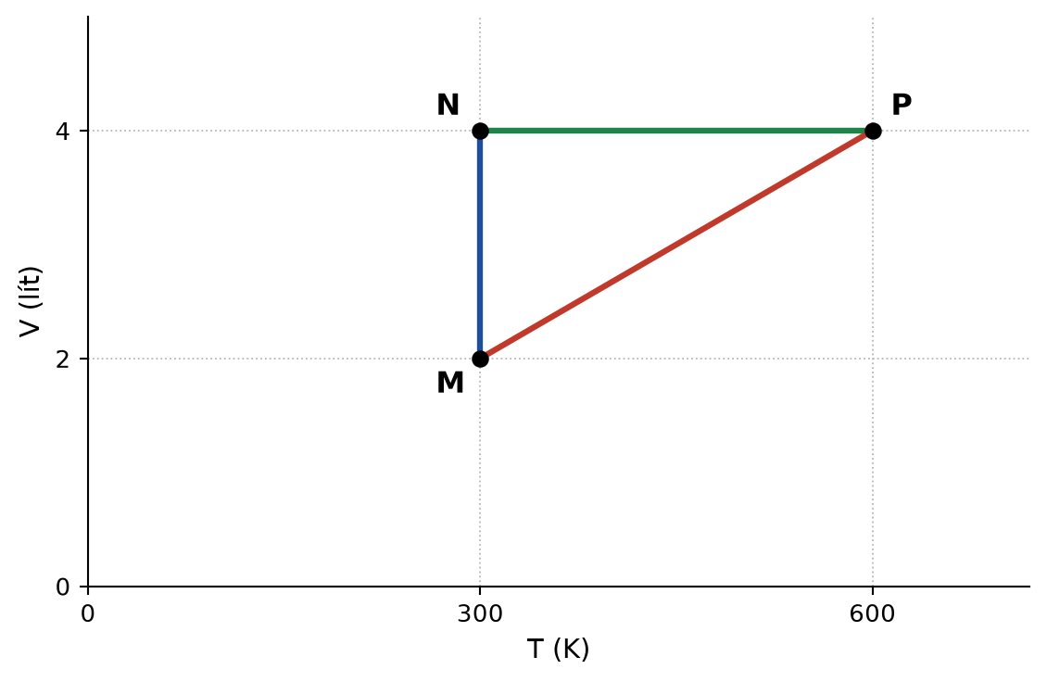
Đáp án: D. quá trình đẳng nhiệt.
Lời giải: Trên hình, M và N có cùng hoành độ T = 300 K nhưng khác tung độ V (2 lít và 4 lít). Nhiệt độ không đổi nên đó là quá trình đẳng nhiệt, trong đó khí dãn nở từ 2 lít lên 4 lít.
Câu 7. Giữ nguyên nhiệt độ và nén một lượng khí lí tưởng cho thể tích của nó giảm một nửa. Khi đó tốc độ căn quân phương của các phân tử khí
Đáp án: C. không thay đổi.
Lời giải: Tốc độ căn quân phương v = √(3RT/M) chỉ phụ thuộc nhiệt độ và khối lượng mol, hoàn toàn không phụ thuộc thể tích hay áp suất. Nén ĐẲNG NHIỆT nên T không đổi, do đó v không đổi. Áp suất vẫn tăng gấp đôi, nhưng đó là do mật độ phân tử tăng chứ không phải do phân tử chuyển động nhanh hơn.
Câu 8. Nếu tăng nhiệt độ tuyệt đối của một lượng khí lí tưởng lên 4 lần thì tốc độ căn quân phương của các phân tử khí
Đáp án: A. tăng 2 lần.
Lời giải: Từ v = √(3RT/M), tốc độ căn quân phương tỉ lệ với căn bậc hai của nhiệt độ tuyệt đối. Nhiệt độ tăng 4 lần thì v tăng √4 = 2 lần. (Động năng trung bình mới là đại lượng tăng đúng 4 lần.)
Câu 9. Ở cùng một nhiệt độ, so sánh hai chất khí có khối lượng mol khác nhau thì phân tử của khí có khối lượng mol nhỏ hơn sẽ có
Đáp án: B. tốc độ căn quân phương lớn hơn nhưng động năng trung bình bằng nhau.
Lời giải: Động năng tịnh tiến trung bình W̄ = (3/2)k_{B}·T chỉ phụ thuộc nhiệt độ nên hai khí ở cùng T có W̄ bằng nhau. Nhưng W̄ = m₀v̄²/2, nên phân tử nhẹ hơn phải có tốc độ lớn hơn để cùng động năng đó: v = √(3RT/M) tỉ lệ nghịch với √M.
Câu 10. Vẫn với chu trình trong hình vẽ ở Câu 6, quá trình P → M là
Đáp án: D. quá trình đẳng áp, khí bị nén và nhiệt độ giảm.
Lời giải: P(600 K; 4 lít) và M(300 K; 2 lít) có V/T bằng nhau: 4/600 = 2/300 = 1/150. Theo định luật Charles đó là quá trình ĐẲNG ÁP. Đoạn PM trên hình đúng là một đoạn thẳng mà đường kéo dài đi qua gốc toạ độ. Thể tích giảm (khí bị nén) và nhiệt độ giảm từ 600 K xuống 300 K.
Câu 11. Tốc độ căn quân phương của phân tử khí oxygen (khối lượng mol 32 g/mol) ở 300 K xấp xỉ
Đáp án: B. 483 m/s.
Lời giải: v = √(3RT/M) = √(3 × 8,31 × 300/0,032) = √(7479/0,032) = √233 719 ≈ 483 m/s.
Chú ý đổi khối lượng mol sang kg/mol: 32 g/mol = 0,032 kg/mol. Nếu quên đổi sẽ ra kết quả lớn hơn khoảng 31,6 lần.
Câu 12. Động năng tịnh tiến trung bình của một phân tử khí lí tưởng ở 27 °C xấp xỉ
Đáp án: A. 6,21·10⁻²¹ J.
Lời giải: T = 300 K. W̄ = (3/2)k_{B}·T = 1,5 × 1,38·10⁻²³ × 300 = 6,21·10⁻²¹ J. Giá trị 3,74·10³ J chính là nội năng của 1 mol khí đơn nguyên tử ở nhiệt độ đó, khác hẳn về bậc độ lớn.
Câu 13. Hình vẽ là một xi lanh nằm ngang, hai đầu kín, có một pit-tông mỏng không ma sát ngăn thành hai phần: khí A dài ℓ₁ = 40 cm ở áp suất 1,0·10⁵ Pa và khí B dài ℓ₂ = 20 cm; cả hai cùng ở 300 K. Áp suất của khí B bằng
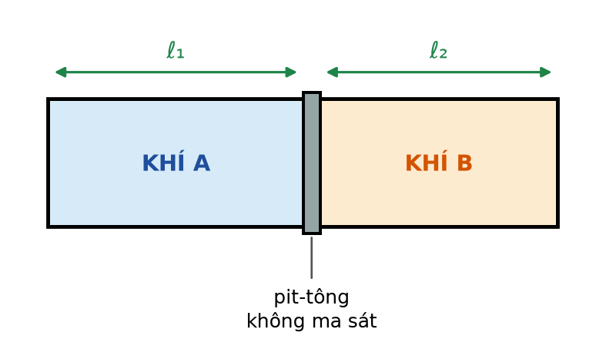
Đáp án: C. 1,0·10⁵ Pa.
Lời giải: Pit-tông mỏng, nhẹ, không ma sát và đang đứng yên nên hai lực ép lên hai mặt của nó phải cân bằng. Cùng tiết diện S nên p_{A}·S = p_{B}·S ⇒ p_{B} = p_{A} = 1,0·10⁵ Pa.
Sai lầm rất phổ biến là nghĩ áp suất tỉ lệ nghịch với chiều dài mà suy ra 2,0·10⁵ Pa; điều đó chỉ đúng khi hai bên là CÙNG một lượng khí biến đổi đẳng nhiệt, còn ở đây là hai lượng khí độc lập.
Câu 14. Vẫn với xi lanh nói trên. Đun nóng khí B lên 360 K trong khi giữ khí A ở 300 K. Pit-tông dịch chuyển một đoạn bằng
Đáp án: B. 2,5 cm về phía khí A.
Lời giải: Gọi x là độ dịch chuyển của pit-tông về phía khí A. Khi cân bằng, áp suất hai bên bằng nhau.
Khí A (đẳng nhiệt 300 K): p = 1,0·10⁵ × 40/(40 − x).
Khí B (300 K → 360 K): p = 1,0·10⁵ × [20/(20 + x)] × (360/300) = 1,0·10⁵ × 24/(20 + x).
Cho bằng nhau: 40(20 + x) = 24(40 − x) ⇒ 800 + 40x = 960 − 24x ⇒ 64x = 160 ⇒ x = 2,5 cm. Khí B nóng lên nên nó nở ra và đẩy pit-tông về phía khí A.
Câu 15. Nội năng của 1,0 mol khí lí tưởng đơn nguyên tử ở 300 K, tính theo công thức U = (3/2)nRT, xấp xỉ
Đáp án: A. 3,74 kJ.
Lời giải: U = 1,5 × 1,0 × 8,31 × 300 = 3739,5 J ≈ 3,74 kJ. Với khí lí tưởng đơn nguyên tử, toàn bộ nội năng chính là tổng động năng tịnh tiến của các phân tử nên nó chỉ phụ thuộc nhiệt độ và số mol.
Câu 16. Hai bình giống hệt nhau được nối bằng một ống nhỏ có khoá. Ban đầu khoá đóng: bình thứ nhất chứa khí ở 3,0·10⁵ Pa, bình thứ hai chứa cùng loại khí ở 1,0·10⁵ Pa, cả hai cùng nhiệt độ. Mở khoá và giữ nhiệt độ không đổi thì áp suất chung là
Đáp án: B. 2,0·10⁵ Pa.
Lời giải: Ở nhiệt độ không đổi, tổng tích pV bảo toàn. Gọi V là thể tích mỗi bình:
p(2V) = 3,0·10⁵·V + 1,0·10⁵·V = 4,0·10⁵·V ⇒ p = 2,0·10⁵ Pa.
Vì hai bình bằng nhau nên kết quả đúng bằng trung bình cộng của hai áp suất ban đầu; nếu hai bình khác thể tích thì phải lấy trung bình có trọng số theo thể tích.
Câu 17. Vẫn với lượng khí trong đồ thị p – 1/V ở Câu 4. Khi thể tích của khí là 2,5 lít thì áp suất của nó bằng
Đáp án: C. 1,2 atm.
Lời giải: Hệ số góc của đồ thị cho pV = 3,0 atm·lít.
Khi V = 2,5 lít: p = 3,0/2,5 = 1,2 atm.
Câu 18. Một bình kín chứa khí lí tưởng ở 27 °C. Muốn động năng tịnh tiến trung bình của các phân tử khí tăng gấp đôi thì phải nung nóng khí tới
Đáp án: A. 327 °C.
Lời giải: W̄ = (3/2)k_{B}·T tỉ lệ thuận với nhiệt độ TUYỆT ĐỐI. Muốn W̄ tăng gấp đôi thì T phải tăng gấp đôi: T₂ = 2 × 300 = 600 K, tức t₂ = 600 − 273 = 327 °C.
Đáp án 54 °C là bẫy do nhân đôi nhiệt độ Celsius; đáp án 600 °C là do quên đổi ngược 600 K về thang Celsius.

PHẦN II – HƯỚNG DẪN GIẢI CHI TIẾT
Câu 1. Hình vẽ là kết quả thí nghiệm khảo sát định luật Boyle với một lượng khí xác định ở nhiệt độ không đổi, được biểu diễn dưới dạng áp suất p theo 1/V.
Đáp án: SĐSĐ
a) Các điểm thực nghiệm nằm gần một đường thẳng, điều đó chứng tỏ áp suất tỉ lệ thuận với thể tích. → SAI
Giải thích: Đại lượng đặt trên trục hoành là 1/V chứ không phải V. Đường thẳng qua gốc toạ độ trong hệ (1/V; p) nghĩa là p tỉ lệ thuận với 1/V, tức p tỉ lệ NGHỊCH với V. Nếu p tỉ lệ thuận với V thì đồ thị p theo 1/V phải là một nhánh hypebol.
b) Hệ số góc của đường thẳng là 3,0 atm·lít và bằng đúng tích pV của lượng khí. → ĐÚNG
Giải thích: Từ p = k·(1/V) suy ra k = pV. Đọc trên đồ thị tại 1/V = 1,0 L⁻¹ ta được p = 3,0 atm, vậy k = 3,0 atm·lít. Có thể kiểm tra lại với điểm khác: 1/V = 0,50 L⁻¹ cho p = 1,5 atm, tích vẫn bằng 3,0.
c) Khi thể tích của khí là 5,0 lít thì áp suất của nó là 1,5 atm. → SAI
Giải thích: p = 3,0/V = 3,0/5,0 = 0,60 atm. Giá trị 1,5 atm ứng với V = 2,0 lít chứ không phải 5,0 lít.
d) Nếu lặp lại thí nghiệm với cùng lượng khí đó ở nhiệt độ cao hơn thì đồ thị vẫn là đường thẳng nhưng có hệ số góc lớn hơn. → ĐÚNG
Giải thích: Ở nhiệt độ cao hơn, pV = nRT vẫn là hằng số (nên vẫn là đường thẳng qua gốc toạ độ) nhưng hằng số đó lớn hơn vì T lớn hơn. Do đó hệ số góc lớn hơn, đường thẳng dốc hơn.
Câu 2. Một lượng khí lí tưởng xác định biến đổi theo chu trình M → N → P → M được biểu diễn trong hệ toạ độ (T, V) như hình vẽ.
Đáp án: ĐSĐS
a) Quá trình M → N là quá trình đẳng nhiệt; thể tích tăng gấp đôi nên áp suất giảm một nửa. → ĐÚNG
Giải thích: M(300 K; 2 lít) và N(300 K; 4 lít) có cùng nhiệt độ nên đây là quá trình đẳng nhiệt. Theo định luật Boyle, V tăng gấp đôi thì p giảm một nửa.
b) Quá trình N → P là quá trình đẳng áp. → SAI
Giải thích: N(300 K; 4 lít) và P(600 K; 4 lít) có cùng THỂ TÍCH nên đó là quá trình ĐẲNG TÍCH; áp suất tăng gấp đôi vì nhiệt độ tăng gấp đôi.
c) Quá trình P → M là quá trình đẳng áp, trong đó khí bị nén và nhiệt độ giảm. → ĐÚNG
Giải thích: Kiểm tra thương V/T: tại P là 4/600 = 1/150, tại M là 2/300 = 1/150 — bằng nhau, đúng là đẳng áp. Trên hình, PM là đoạn thẳng mà đường kéo dài đi qua gốc toạ độ. Thể tích giảm từ 4 lít xuống 2 lít và nhiệt độ giảm từ 600 K xuống 300 K.
d) Áp suất của khí ở trạng thái P lớn gấp 4 lần áp suất ở trạng thái N. → SAI
Giải thích: p tỉ lệ với T/V. Tại N: 300/4 = 75 (đơn vị tuỳ ý); tại P: 600/4 = 150. Vậy p_{P} chỉ gấp 2 lần p_{N} chứ không phải 4 lần — thể tích của hai trạng thái này bằng nhau nên chỉ có nhiệt độ (tăng 2 lần) quyết định.
Câu 3. Hình vẽ là một xi lanh nằm ngang, hai đầu kín, tiết diện đều, có một pit-tông mỏng không ma sát chia thành hai phần: khí A dài 40 cm và khí B dài 20 cm, cả hai cùng ở 300 K; áp suất của khí A là 1,0·10⁵ Pa.
Đáp án: ĐSĐS
a) Áp suất của khí B cũng bằng 1,0·10⁵ Pa. → ĐÚNG
Giải thích: Pit-tông nhẹ, không ma sát và đang cân bằng nên áp suất hai bên phải bằng nhau, bất kể chiều dài hai cột khí có khác nhau bao nhiêu.
b) Khí A và khí B có cùng số mol vì chúng có cùng áp suất và cùng nhiệt độ. → SAI
Giải thích: Cùng p và T thì số mol tỉ lệ THUẬN với thể tích (pV = nRT). Khí A chiếm chiều dài gấp đôi khí B nên có số mol gấp đôi, tức n_{A} = 2n_{B}.
c) Nếu đun nóng khí B lên 360 K và giữ khí A ở 300 K thì pit-tông dịch về phía khí A một đoạn 2,5 cm. → ĐÚNG
Giải thích: Điều kiện cân bằng cho áp suất hai bên bằng nhau. Với x là độ dịch về phía A:
40/(40 − x) = [20/(20 + x)] × (360/300) = 24/(20 + x)
⇒ 40(20 + x) = 24(40 − x) ⇒ 64x = 160 ⇒ x = 2,5 cm.
d) Nếu đun nóng đồng thời cả hai khí lên 360 K thì pit-tông dịch về phía khí B. → SAI
Giải thích: Nếu pit-tông đứng yên thì cả hai phần đều biến đổi đẳng tích và áp suất mỗi bên đều tăng theo cùng tỉ lệ 360/300 = 1,2 lần, tức vẫn bằng nhau. Vậy trạng thái “pit-tông đứng yên” đã thoả mãn điều kiện cân bằng: pit-tông không dịch chuyển.
Câu 4. Xét khí nitrogen (khối lượng mol 28 g/mol) ở nhiệt độ 27 °C, với R = 8,31 J/(mol·K), k_{B} = 1,38·10⁻²³ J/K.
Đáp án: ĐĐSS
a) Động năng tịnh tiến trung bình của một phân tử nitrogen là 6,21·10⁻²¹ J. → ĐÚNG
Giải thích: T = 27 + 273 = 300 K, do đó W̄ = (3/2)k_{B}·T = 1,5 × 1,38·10⁻²³ × 300 = 6,21·10⁻²¹ J. Giá trị này như nhau với mọi chất khí ở cùng nhiệt độ, hoàn toàn không phụ thuộc khối lượng mol của khí.
b) Tốc độ căn quân phương của phân tử nitrogen xấp xỉ 517 m/s. → ĐÚNG
Giải thích: v = √(3RT/M) = √(3 × 8,31 × 300/0,028) = √(7479/0,028) = √267 107 ≈ 516,8 m/s ≈ 517 m/s.
c) Nếu tăng nhiệt độ lên 127 °C thì động năng tịnh tiến trung bình của phân tử tăng gấp đôi. → SAI
Giải thích: T tăng từ 300 K lên 400 K, tức chỉ gấp 4/3 lần, nên W̄ cũng chỉ tăng 4/3 lần (khoảng 33 %). Muốn W̄ tăng gấp đôi phải đưa nhiệt độ lên 600 K.
d) Ở cùng 27 °C, phân tử hydrogen (khối lượng mol 2 g/mol) có động năng tịnh tiến trung bình lớn hơn phân tử nitrogen. → SAI
Giải thích: W̄ = (3/2)k_{B}·T chỉ phụ thuộc nhiệt độ, hoàn toàn không phụ thuộc khối lượng mol, nên hai loại phân tử có W̄ BẰNG nhau. Điều khác nhau là TỐC ĐỘ: phân tử hydrogen nhẹ hơn 14 lần nên có tốc độ căn quân phương lớn hơn √14 ≈ 3,7 lần.

PHẦN III – HƯỚNG DẪN GIẢI CHI TIẾT
Câu 1. Tính tốc độ căn quân phương của phân tử khí helium (khối lượng mol 4,0 g/mol) ở 27 °C (theo m/s, làm tròn đến hàng đơn vị).
Đáp án: 1367
Lời giải: v = √(3RT/M) với T = 300 K và M = 4,0·10⁻³ kg/mol.
v = √(3 × 8,31 × 300/0,0040) = √(7479/0,0040) = √1 869 750 ≈ 1367 m/s.
Helium rất nhẹ nên tốc độ phân tử của nó lớn hơn hẳn các khí thông thường — đó cũng là lí do helium dễ thoát khỏi khí quyển Trái Đất.
Câu 2. Tính động năng tịnh tiến trung bình của một phân tử khí lí tưởng ở 127 °C (theo 10⁻²¹ J, làm tròn đến hàng phần trăm).
Đáp án: 8,28
Lời giải: T = 127 + 273 = 400 K.
W̄ = (3/2)k_{B}·T = 1,5 × 1,38·10⁻²³ × 400 = 8,28·10⁻²¹ J.
Vậy kết quả cần điền là 8,28.
Câu 3. Vẫn với lượng khí trong đồ thị p – 1/V ở Câu 4. Tính thể tích của lượng khí đó khi áp suất của nó là 2,0 atm (theo lít, làm tròn đến hàng phần mười).
Đáp án: 1,5
Lời giải: Hệ số góc của đồ thị cho pV = 3,0 atm·lít (hằng số Boyle của lượng khí ở nhiệt độ đang xét).
V = 3,0/p = 3,0/2,0 = 1,5 lít.
Câu 4. Một xi lanh nằm ngang, hai đầu kín, có pit-tông mỏng không ma sát chia thành hai phần: khí A dài 40 cm và khí B dài 20 cm, cả hai cùng ở 300 K và cùng áp suất. Đun nóng khí A lên 450 K trong khi giữ khí B ở 300 K. Tính độ dịch chuyển của pit-tông (theo cm, làm tròn đến hàng phần mười).
Đáp án: 5,0
Lời giải: Gọi x là độ dịch chuyển của pit-tông về phía khí B. Khi cân bằng, áp suất hai bên bằng nhau; gọi p₀ là áp suất ban đầu chung.
Khí A (300 K → 450 K, dài ra thành 40 + x):
p = p₀ × [40/(40 + x)] × (450/300) = p₀ × 60/(40 + x).
Khí B (đẳng nhiệt 300 K, ngắn lại còn 20 − x): p = p₀ × 20/(20 − x).
Cho bằng nhau: 60(20 − x) = 20(40 + x) ⇒ 1200 − 60x = 800 + 20x ⇒ 80x = 400 ⇒ x = 5,0 cm.
Câu 5. Tính nội năng của 2,0 mol khí lí tưởng đơn nguyên tử ở 27 °C theo công thức U = (3/2)nRT. (Kết quả theo kJ, làm tròn đến hàng phần trăm.)
Đáp án: 7,48
Lời giải: T = 300 K.
U = 1,5 × 2,0 × 8,31 × 300 = 7479 J = 7,479 kJ ≈ 7,48 kJ.
Câu 6. Hai bình có thể tích 3,0 lít và 2,0 lít được nối với nhau bằng một ống nhỏ có khoá. Bình lớn chứa khí ở 4,0·10⁵ Pa, bình nhỏ chứa cùng loại khí ở 1,5·10⁵ Pa, cả hai cùng nhiệt độ. Mở khoá và giữ nhiệt độ không đổi. Tính áp suất chung (theo 10⁵ Pa, làm tròn đến hàng phần mười).
Đáp án: 3,0
Lời giải: Nhiệt độ không đổi nên tổng tích pV được bảo toàn:
p × (3,0 + 2,0) = 4,0·10⁵ × 3,0 + 1,5·10⁵ × 2,0 = (12 + 3,0)·10⁵ = 15·10⁵
p = 15·10⁵/5,0 = 3,0·10⁵ Pa.
Kết quả nằm giữa hai áp suất ban đầu và lệch về phía bình lớn — hợp lí.
----------- HẾT -----------

